# 1. 概述

## 1.1 开发环境

主机：Ubuntu16.04

内核版本：3.3.7

镜像编译工程：buildroot-22012.08

## 1.2 原理图

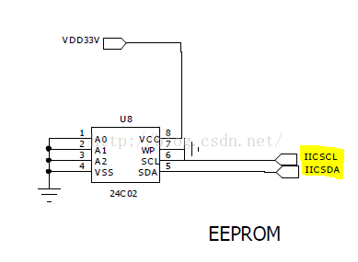

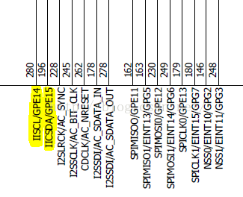

上面图中，是eeprom的底板原理图，从图中我们得知，此开发板的eeprom使用的是AT2402的芯片，结合右图可以看出eeprom的时钟和数据信号与开发板的i2c总线的scl和sda接口连接在一起，说明此eeprom是挂载在i2c总线下。

## 1.3 IIC-eeprom驱动程序的添加

内核配置略

1.4 IIC驱动源代码

驱动源代码为：linux-2.6.32.2/drivers/i2c/busses/i2c-s3c2410.c

# 2. Qemu Mini2440中的IIC的验证与使用

在进入到了命令行以后可以按照下面的方式来查看是否有模拟AT24C0X：

|  |
| --- |
| # dmesg | grep at24  at24 0-0050: 1024 byte 24c08 EEPROM, writable, 16 bytes/write |

然后可以使用下面命令来读写一下这个EEPROM设备：

|  |
| --- |
| echo 'Hello AT24' > /sys/class/i2c-adapter/i2c-0/0-0050/eeprom  hexdump -c /sys/class/i2c-adapter/i2c-0/0-0050/eeprom |

例如下面的log，就是正确读写了设备：

|  |
| --- |
| # echo 'Hello AT24' > /sys/class/i2c-adapter/i2c-0/0-0050/eeprom  QEMU ee24c08_tx: write 0000=48  QEMU ee24c08_tx: write 0001=65  QEMU ee24c08_tx: write 0002=6c  QEMU ee24c08_tx: write 0003=6c  QEMU ee24c08_tx: write 0004=6f  QEMU ee24c08_tx: write 0005=20  QEMU ee24c08_tx: write 0006=41  QEMU ee24c08_tx: write 0007=54  QEMU ee24c08_tx: write 0008=32  QEMU ee24c08_tx: write 0009=34  QEMU ee24c08_tx: write 000a=0a |

然后读出来的数据如下：

|  |
| --- |
| # hexdump -c /sys/class/i2c-adapter/i2c-0/0-0050/eeprom  0000000 H e l l o A T 2 4 \n 377 377 377 377 377  *  0000100 377 377 377 377 377 377 377 377 377 377 377 377 377 377 377 377  *  0000400  [root@buildroot ~]# |

可以看到写进去与读出来的数据一致